Правительство Российской Федерации
Санкт-Петербургский государственный университет
Факультет искусств
Кафедра дизайна

Лю Цинсинь 4 курс

Пояснительная записка
К выпускной квалификационной работе
ТЕМА:Разработка путеводителя по достопримечательностям города Чэнду КНР
Направление 54.03.01 Дизайна
Квалификация: бакалавр дизайна(графический дизайн)

Руководитель: ст. преподаватель Ю.В. Лапутенко

Руководитель теоретической части: кандидат искусствоведения,
Доцент с возложенными обязанностями заведующего
Кафедрой дизайна К.Г.Позднякова

Санкт-Петербург, 2018 год
Содержание
Водная часть
- Tема проекта..............................................................................................................2
- Основание для выбор темы..................................................................................2
- Актуальность темы..................................................................................................2
- Цель проекта..............................................................................................................3
- Задачи...........................................................................................................................3

Основные этапы работы
- Историческая справка..............................................................................................5
- Концепция проекта....................................................................................................7
- Анализ аналогов.........................................................................................................8
- Эскизное проектирование.........................................................................11
- Илюстративное приложению...................................................................14
- Компьютреная разработка проекта..........................................................19
- Вывод на планируемые информации.......................................................19
Список использованной литературы и интернет ресурсов..........................20

Тема дипломного проекта
Разработка путеводителя по достопримечательностям города Ченду КНР Основание для выбора темы
Китайская архитектура имеет долгую историю, в ней отражены традиции и блестящие достижения разного времени. Древнее архитектурное искусство в нашей стране является важным объектом оценки искусства.
Чэнду - национальный историко-культурный город которому уже 4500 лет и один из десяти самых древних столиц Китая. Ченду один из популярных туристических городов Китая, но многие знают его только по центру разведения панд и мало знают про архитектурные достопримечательности города.
Актуальность темы
Ежегодно в Ченду приезжает 12 миллионов туристов, особенно много туристов приезжает на «Золотую неделю» (праздник образования государства). Поэтому создание путеводителя является актуальной задачей. Сейчас большинство путеводителей по городу не соответствует хорошему уровню графики и представляет собой только карту города.
Китайская архитектура имеет свои уникальные особенности. Хорошо сохранившиеся памятники высокохудожественной и уникальной архитектуры, являются важной частью древней китайской культуры. Самое старое сохранившиеся в Ченду строение датируется 13 веком.
Современная архитектура и памятники древней архитектуры сейчас являются составляющими общего образа города.. Современная архитектура наследует структурные преимущества традиционной архитектуры, поглощает наследие западной архитектуры и использует современные методы строительства для ее выражения. Традиционная архитектура дает исторический и культурный фон современной архитектуры. Придерживаясь традиционной архитектурной культуры и архитектурного мастерства, современная архитектура сочетает в себе аромат времени и изменений и меняет ее. То есть китайская современная архитектура наследует и развивает древнюю архитектуру.
Цель проекта
Повысить интерес китайских и иностранных туристов к архитектурным достопримечательностям города. С помощью графики показать процесс развития города, понять очарование здания и передать смысл. «Раскопать» традиционную культуру, испытать суть этой национальной культуры.
Задачи
Создать архитектурный путеводитель, рассказывающий о уникальных памятниках архитектуры города Ченду. Изучить древнюю и современную архитектуру города. Понять основные характеристики и особенности строения древних зданий. Найти в современном архитектурном стиле следы традиционных элементов китайской архитектуры, чтобы унаследовать контекст древней архитектуры и сделать контекст архитектуры нашей страны непрерывной. Разработать рекламно-графическое сопровождение для путеводителя и предложить элементы навигации, которые могут быть использованы в городе, чтобы обратить внимание и получить информацию о архитектурном памятнике.

Историческая справка
Чэнду является единственным провинциальным городом, мегаполисом и важным центральным городом в западном регионе провинции Сычуань, столице провинции Сычуань и юго-западном регионе. Это научно-технический центр, торгово-торговый центр, финансовый центр и транспортно-коммуникационный узел в юго-западном регионе, созданный Государственным советом.
Чэнду является национальным историческим и культурным городом, местом рождения древней цивилизации Шу, одной из десяти древней столицы Китая.
Четвертый век до н.э., просвещенная династия 9 до «года Чэнги, два года в Чэнду», названная Чэнду, спустя более 4500 лет, город не движется, название города непросто: в этом столице семь сепаратистских режимов, Чэнду Всегда была династией правителя штата и графства, Хан является одним из пяти крупных мегаполисов, Тан является одним из самых развитых промышленных и коммерческих городов Китая, который известен как «Ян И Йи два», а Северная династия Сун находится за пределами в Пекине. Ченду знаменит тем, что именно здесь придумали первые в мире банкноты - Цзяо Цзы. Также это место рождения Дуцзянянь, в городе находятся: Храм Вхуо, Ду-Фу-Солод-коттедж, Сандс и многие другие исторические достопримечательности, Ченду признан одним из лучших туристических городов Китая.
Чэнду расположен в западном бассейне Сычуань и в глубине Чэндуской равнины. Рельеф плоский, а его реки вертикальные и горизонтальные. Богатый природными ресурсами и богатым сельским хозяйством, Чэнду пользуется субтропическим муссонным влажным климатом и пользуется репутацией «Земли изобилия» с древних времен. Это четвертый по величине авиационный узел в Китае и внутренний регион В качестве самой важной базы электронной информационной индустрии в мире и важной национальной высокотехнологичной промышленной базы существует 30 научно-исследовательских институтов государственного уровня, 67 научно-исследовательских платформ на уровне штата, 56 университетов и колледжей и общая численность населения около 3,89 млн. Человек. 500 крупнейших предприятий мира достигли 281.
Городское строительство
К концу 2016 года застроенная площадь муниципалитета Чэнду имеет площадь 837,3 квадратных километра. Застроенная площадь города зеленой зоны покрытия 39,9%, городской дороги дорожного покрытия площадью 131,94 миллиона квадратных метров.
Основные культурные объекты
По состоянию на конец 2016 года в Чэнду было 34 музея, 22 культурных центра, 22 публичных библиотеки и 17 087 000 книг. В конце года в городе насчитывается 14 радиостанций и 18 комплектов радиопрограмм. В нем 14 телевизионных станций и 21 комплект телевизионных программ. К концу года в городе насчитывалось 4 090 000 абонентов кабельного телевидения, из которых 3 746 000 были цифровыми телевизорами. Архивы 24, из которых 21 были национальными архивами, открыли для сообщества 659,6 млн. Файлов различных типов.
Шу вышивка, также известная как «вышивка Сычуань», является общим названием центра вышивки Чэнду. Произведено в Чэнду, Сычуани, Мяньяне и других местах. Шу вышивка и вышивка, вышивка, вышивка знаменитый Юэ, коллективно известный как четыре знаменитые вышивки Китая. Согласно литературе, самый ранний король шелкопрядов в Шу уже знает, как разводить шелкопрядов. Когда династия Хань и три королевства, вышивка Шу Джин Шу была всемирно известна, как редкий и дорогой шелк. Покойная династия Тан, Наньчжао атакует Чэнду, грабят объект в дополнение к золоту и серебру, вышивку Шу, но и большое количество мародерских мастеров вышивки Шу, как экзотических.
Brocade, Чэнду, произведенный классом шелковых тканей, возникший в период Воюющих царств, имеет более 2000 лет истории, техника ткацкого производства в Шуджине является одним из национальных нематериальных культурных ценностей. Шу Джин из-за своей долгой истории, уникальной технологии, четырех знаменитых Цзинь Китая в мире. Потому что в династии Хань, ткацкая промышленность Чэнду Шу Брокэйд была очень развита, суд создал в Чэнду, директора чиновников парчи, поэтому Чэнду известен как «официальный город Цзинь», именуемый «Цзиньчэн». Эффект Brocade, дающий оживленную и удобную рифму.
Защита культурных реликвий
С 2013 года в Чэнду действуют 38 национальных ключевых подразделений по защите реликвий реликвий, 36 ключевых подразделений по защите реликвий в провинции Сычуань и 72 ключевых подразделения по защите реликвий в Чэнду

Концепция проекта
Рисованная графика с нашей современной жизни неразделимы, строительство, одежда, иллюстрации, рисованная анимация ...... в различных профессиональных сферах, у архитекторов, исследователей и ученых, конструкторов и других проектных смежных профессий, используются различные виды графики. Обучение - это процесс, который проходит через вашу карьеру. Обучение ручной росписью - это образовательная подготовка, основанная на потребностях ручной работы. Она имеет незаменимое практическое значение для наследования современной эстетики социального дизайна.
Используется в различных отраслях промышленности, окрашенные картины ручной тяге техники искусства, дизайн, в основном, на основе результатов исследований и дизайна окрашены окрашены фенотип окрашенные участки предварительно концептуальная схема конструкции называется ранней части эскиза, результаты работы инжира или часть упомянутых визуализаций. Ручная роспись контента очень широка, поэтому речь не может быть полностью выражена.
На этот раз я хотел бы показать всем другим людям в Китае ручную роспись. Как «самый известный китайский культурный город» и «лучший туристический город в Китае», Чэнду имеет тысячелетнюю историю. Сеть Creative City Network присудила ему «Gourmet»
Сычуань - это провинция с самым большим природным и культурным наследием в мире, занимающая второе место в стране. В настоящее время она имеет 5 природных и культурных ценностей в мире. Она включена в Природный заповедник Организации Объединенных Наций «Сеть защиты человека и биосферы», 4 объекта и 1 в Мировом геологическом парке. Есть 3 национальных живописных места на 5 А, 17 национальных живописных мест 4А, 15 национальных ключевых живописных мест, 73 провинциальных живописных места, 17 национальных заповедников, 45 провинциальных заповедников и национальные лесные парки. Есть 46 провинциальных лесопарков и 8 национальных геологических парков. В Китае насчитывается 10 выдающихся туристических городов, 7 исторических и культурных городов Китая, 62 национальных ключевых блока защиты культурных реликвий и один из лучших туристических городов Китая.
Система туризма в провинции Сычуань постепенно улучшалась. В настоящее время насчитывается 482 звездных отеля, около 1000 крупных туристических магазинов, предприятий общественного питания и развлечений, а также 10 аэропортов, включая международный аэропорт Шуанлиу, 5-й по величине аэропорт страны. Он открыл 30 международных (региональных) маршрутов и почти 200 внутренних маршрутов и может достичь 24 крупных городов в Азии, Западной Европе, Северной Америке и Океании.
«Еда, пребывание, путешествия, путешествия, шопинг и развлечения» - это простой шестизначный, но процесс его образования прошел через полвека. Он объединил усилия нескольких поколений людей и сосредоточил тысячи работников туризма. мудрость. Эти шесть элементов являются основой для развития туризма в Китае, определяют регулирование туризма и измеряют стандарты туризма.

Анализ аналогов.
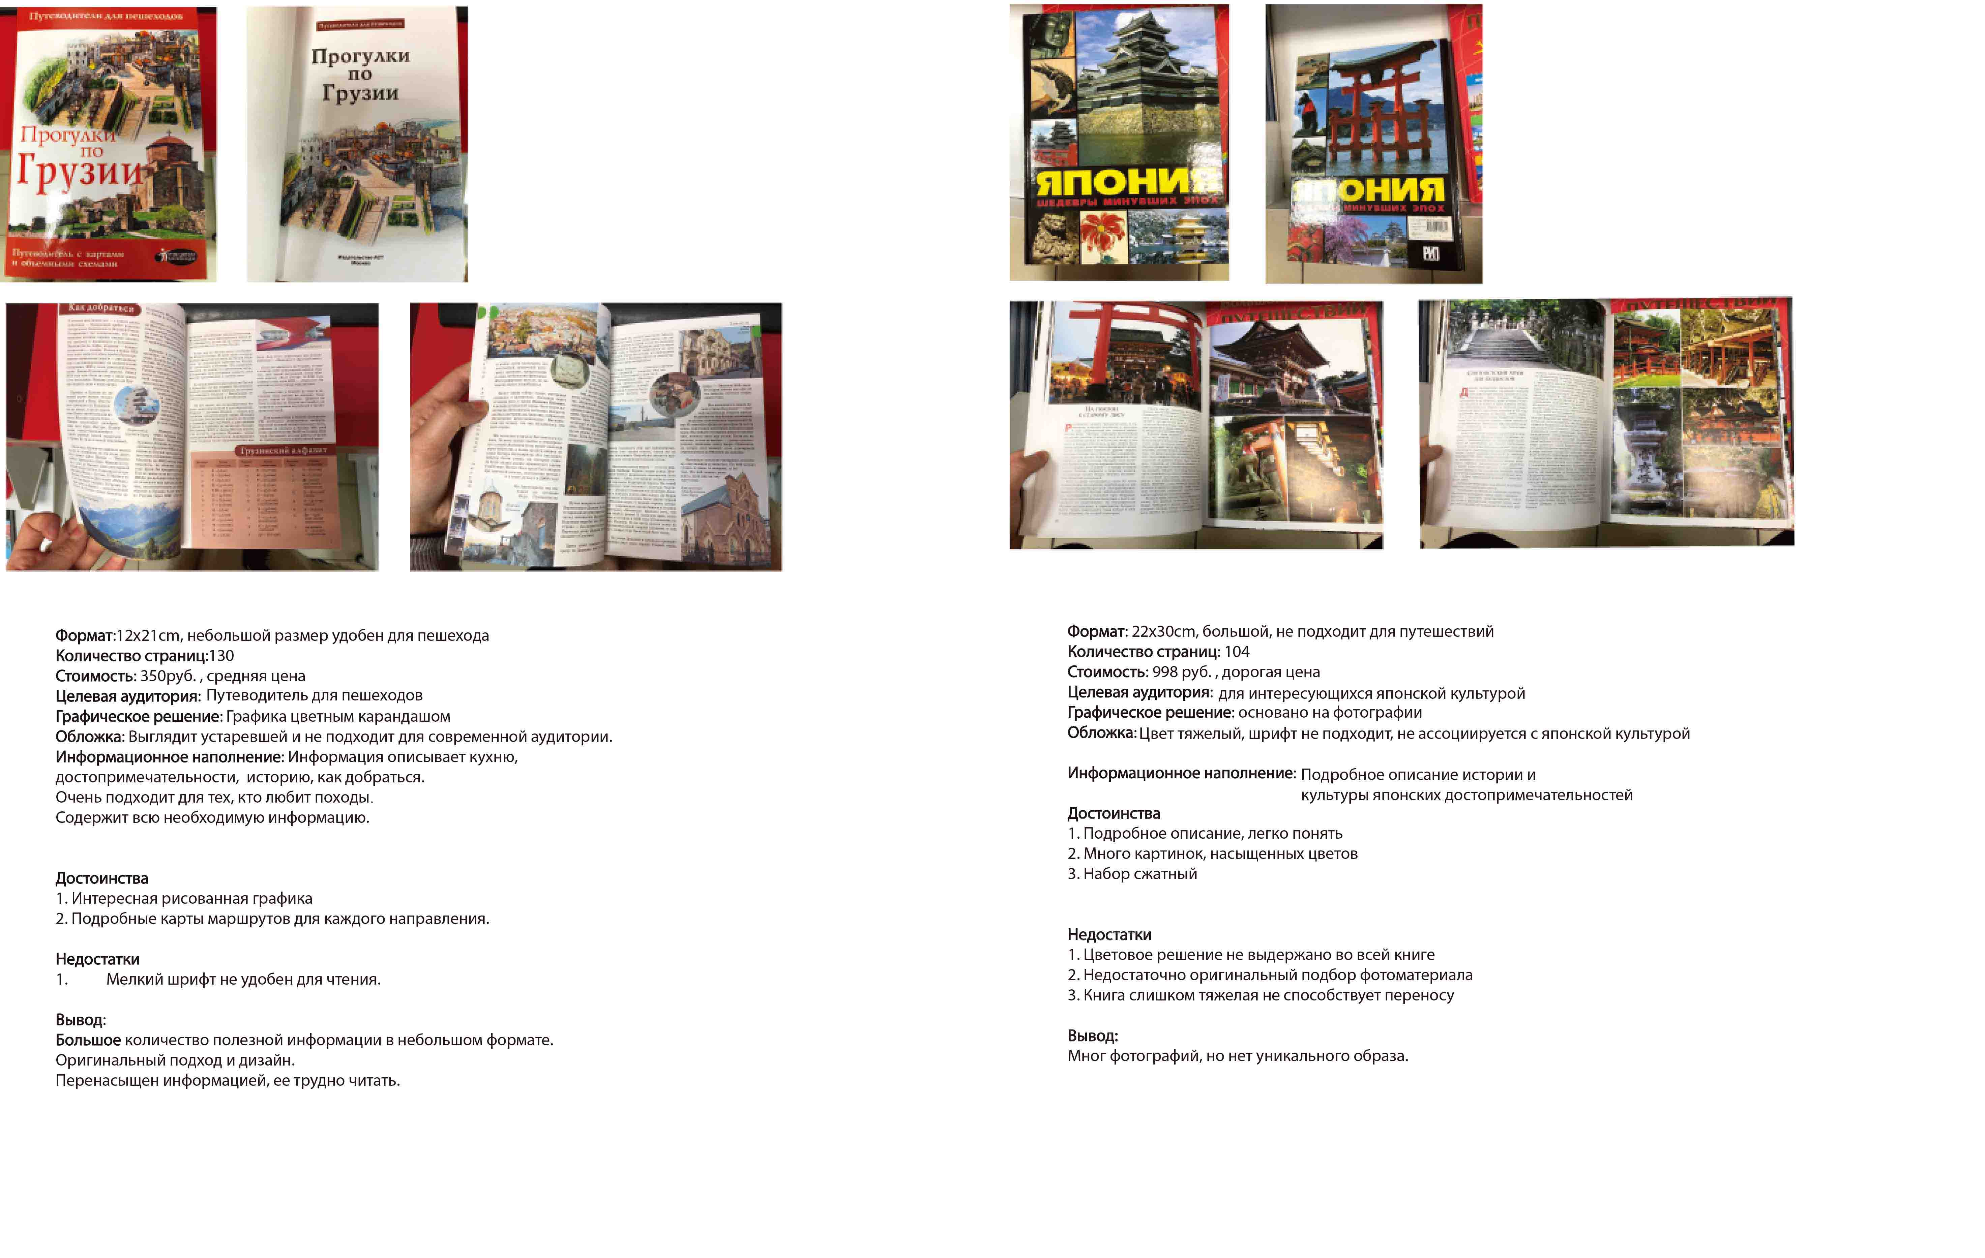

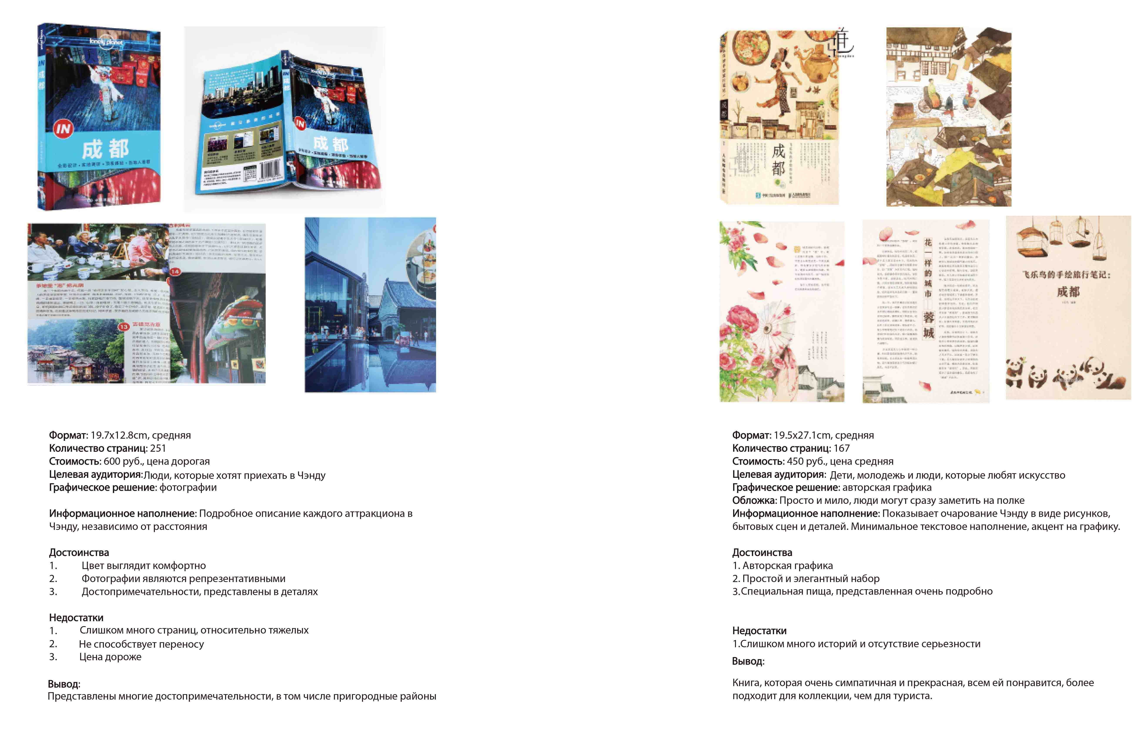
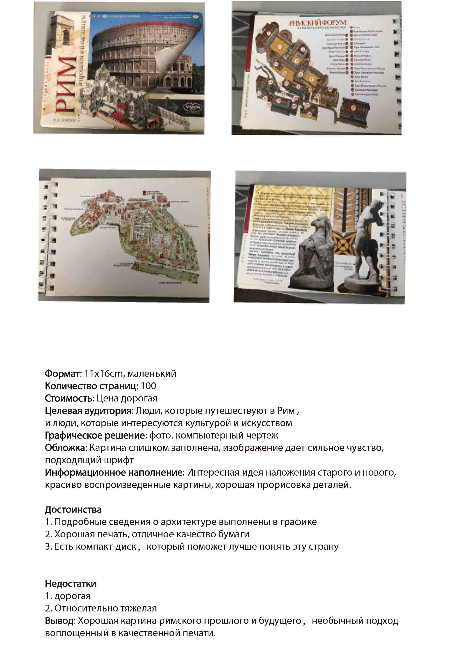

Аналоги графики

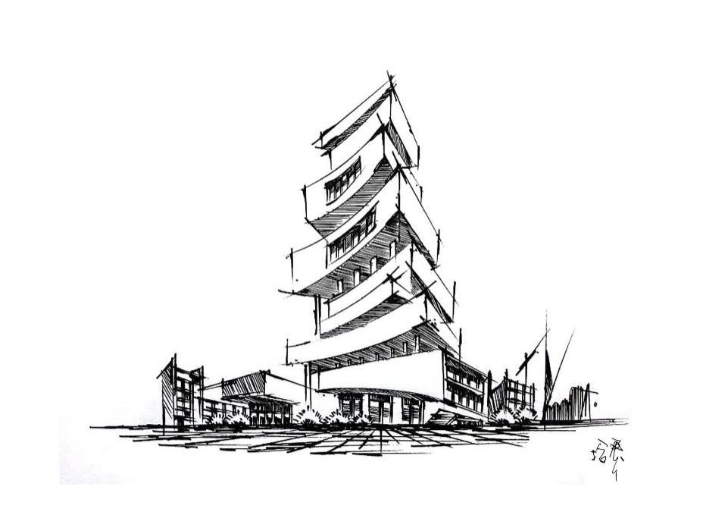
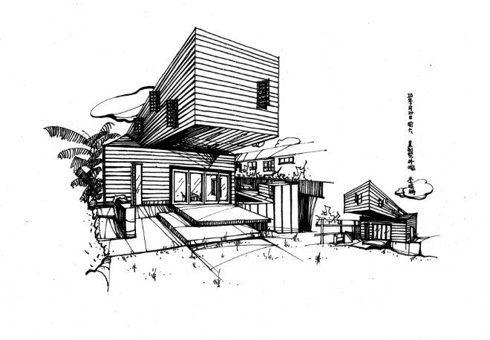

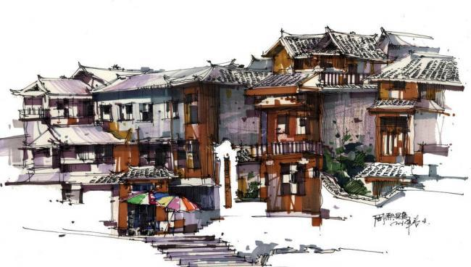

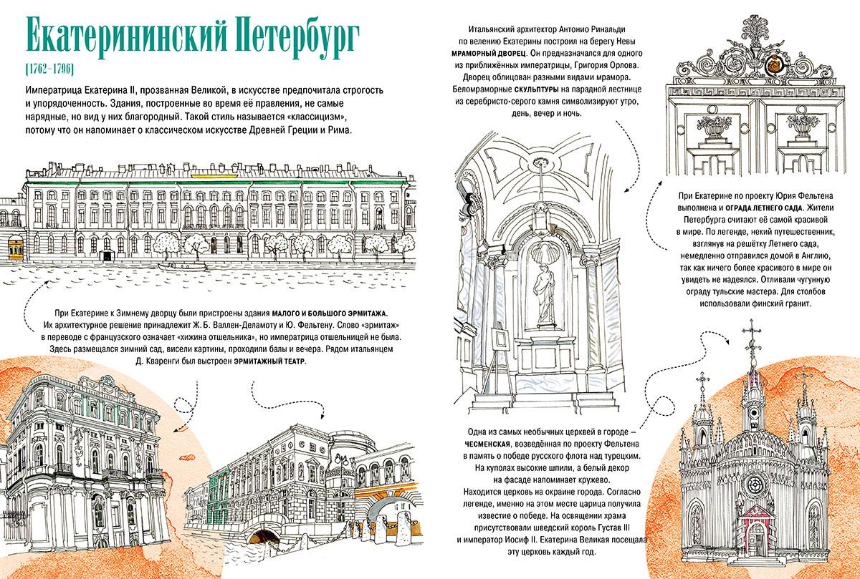

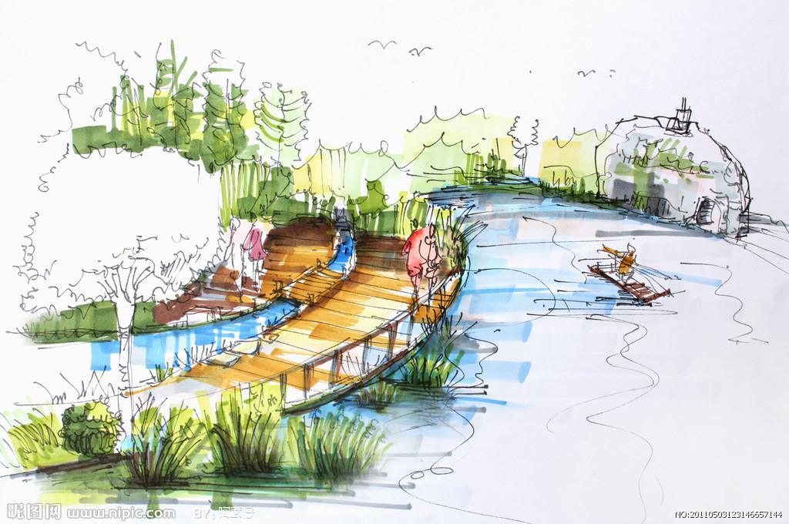

Эскизное проектирование
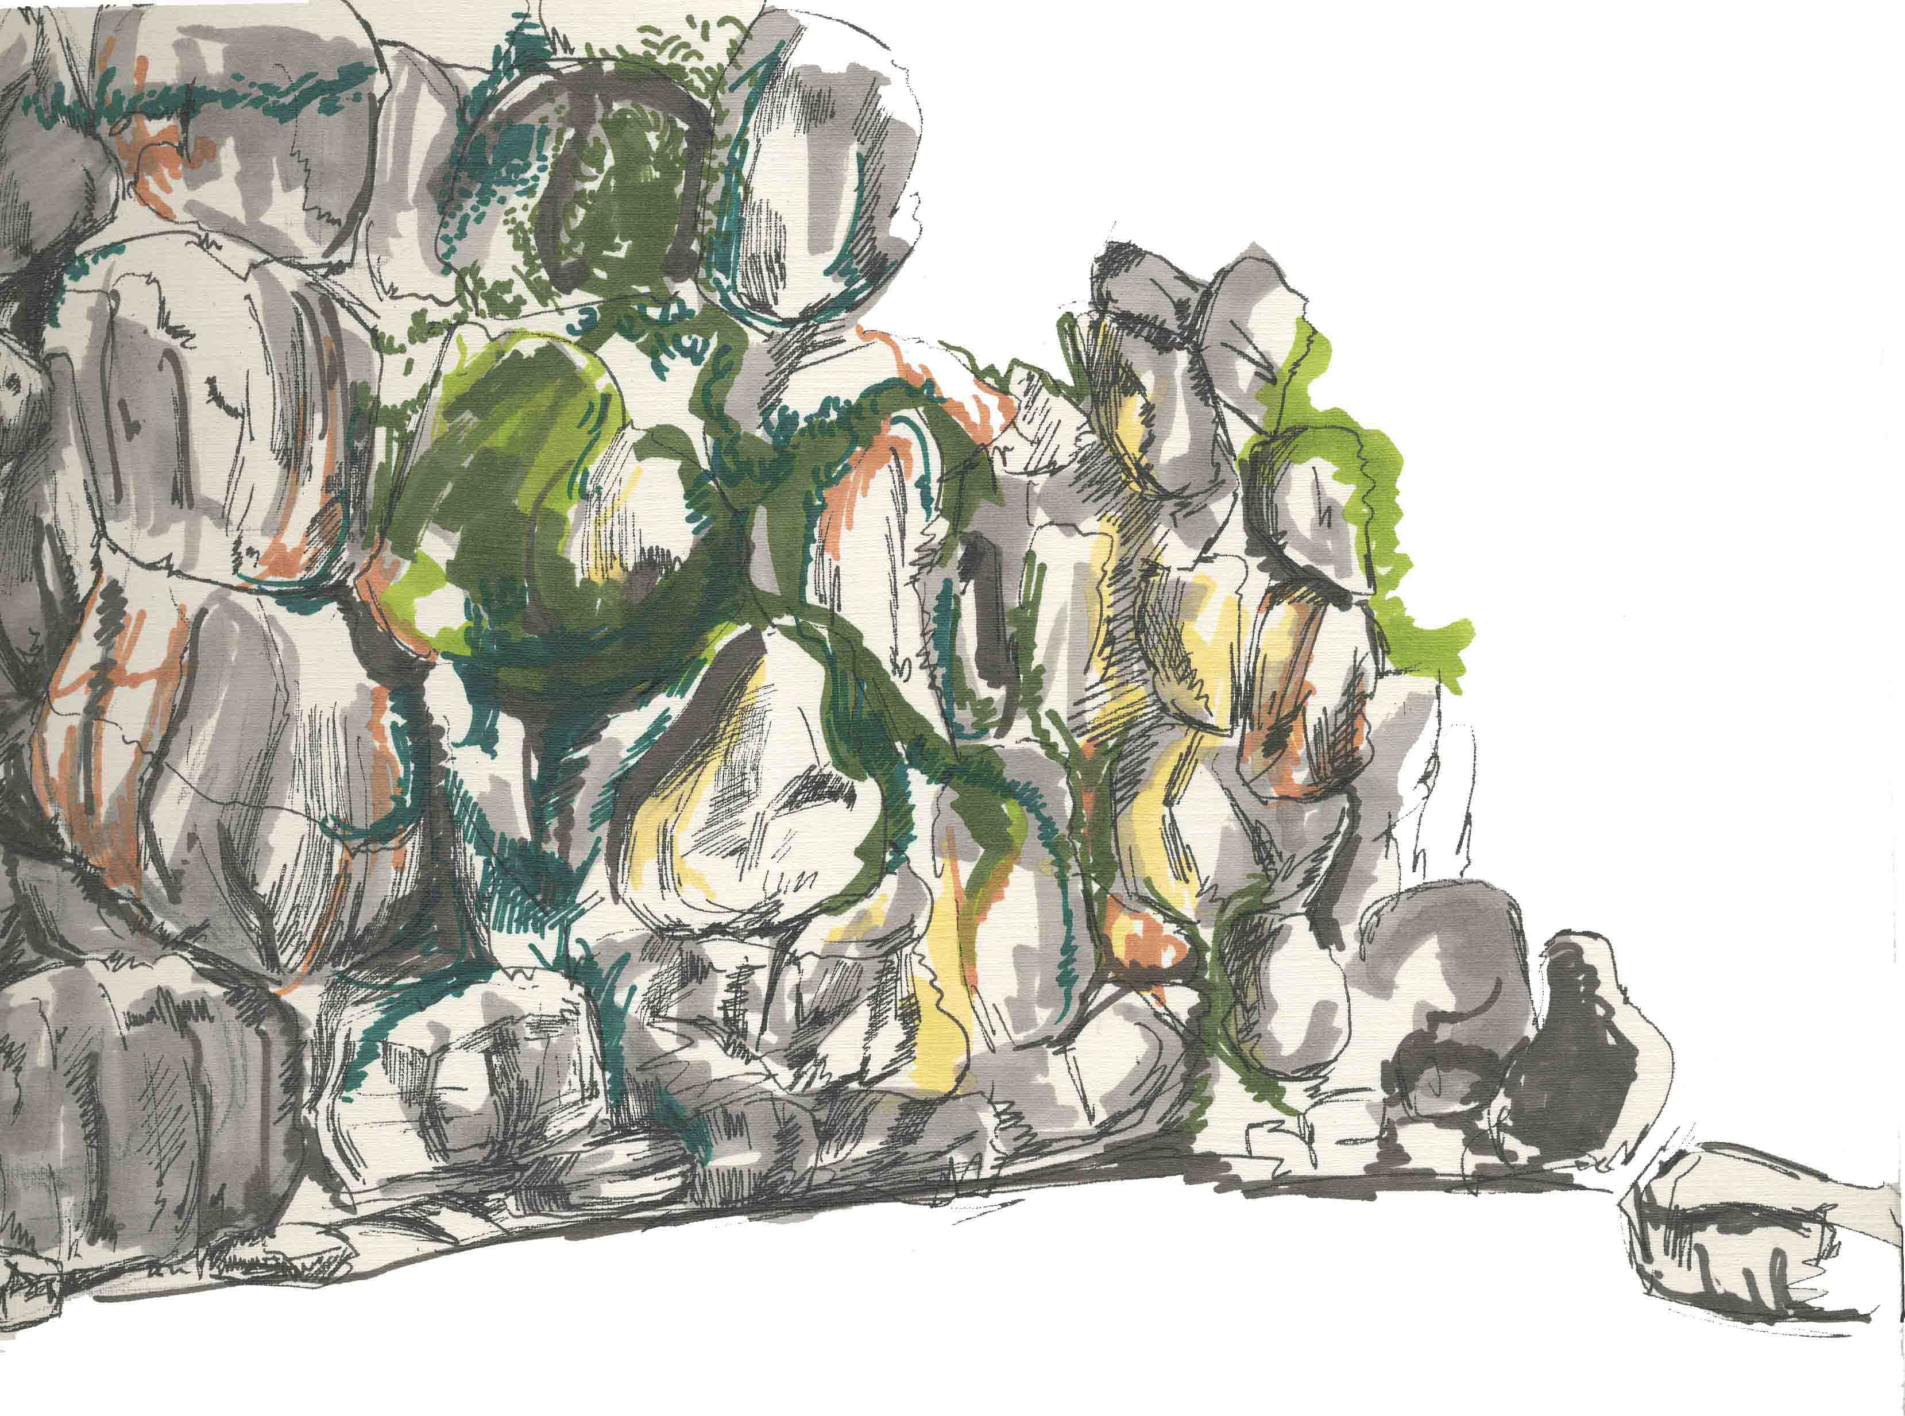
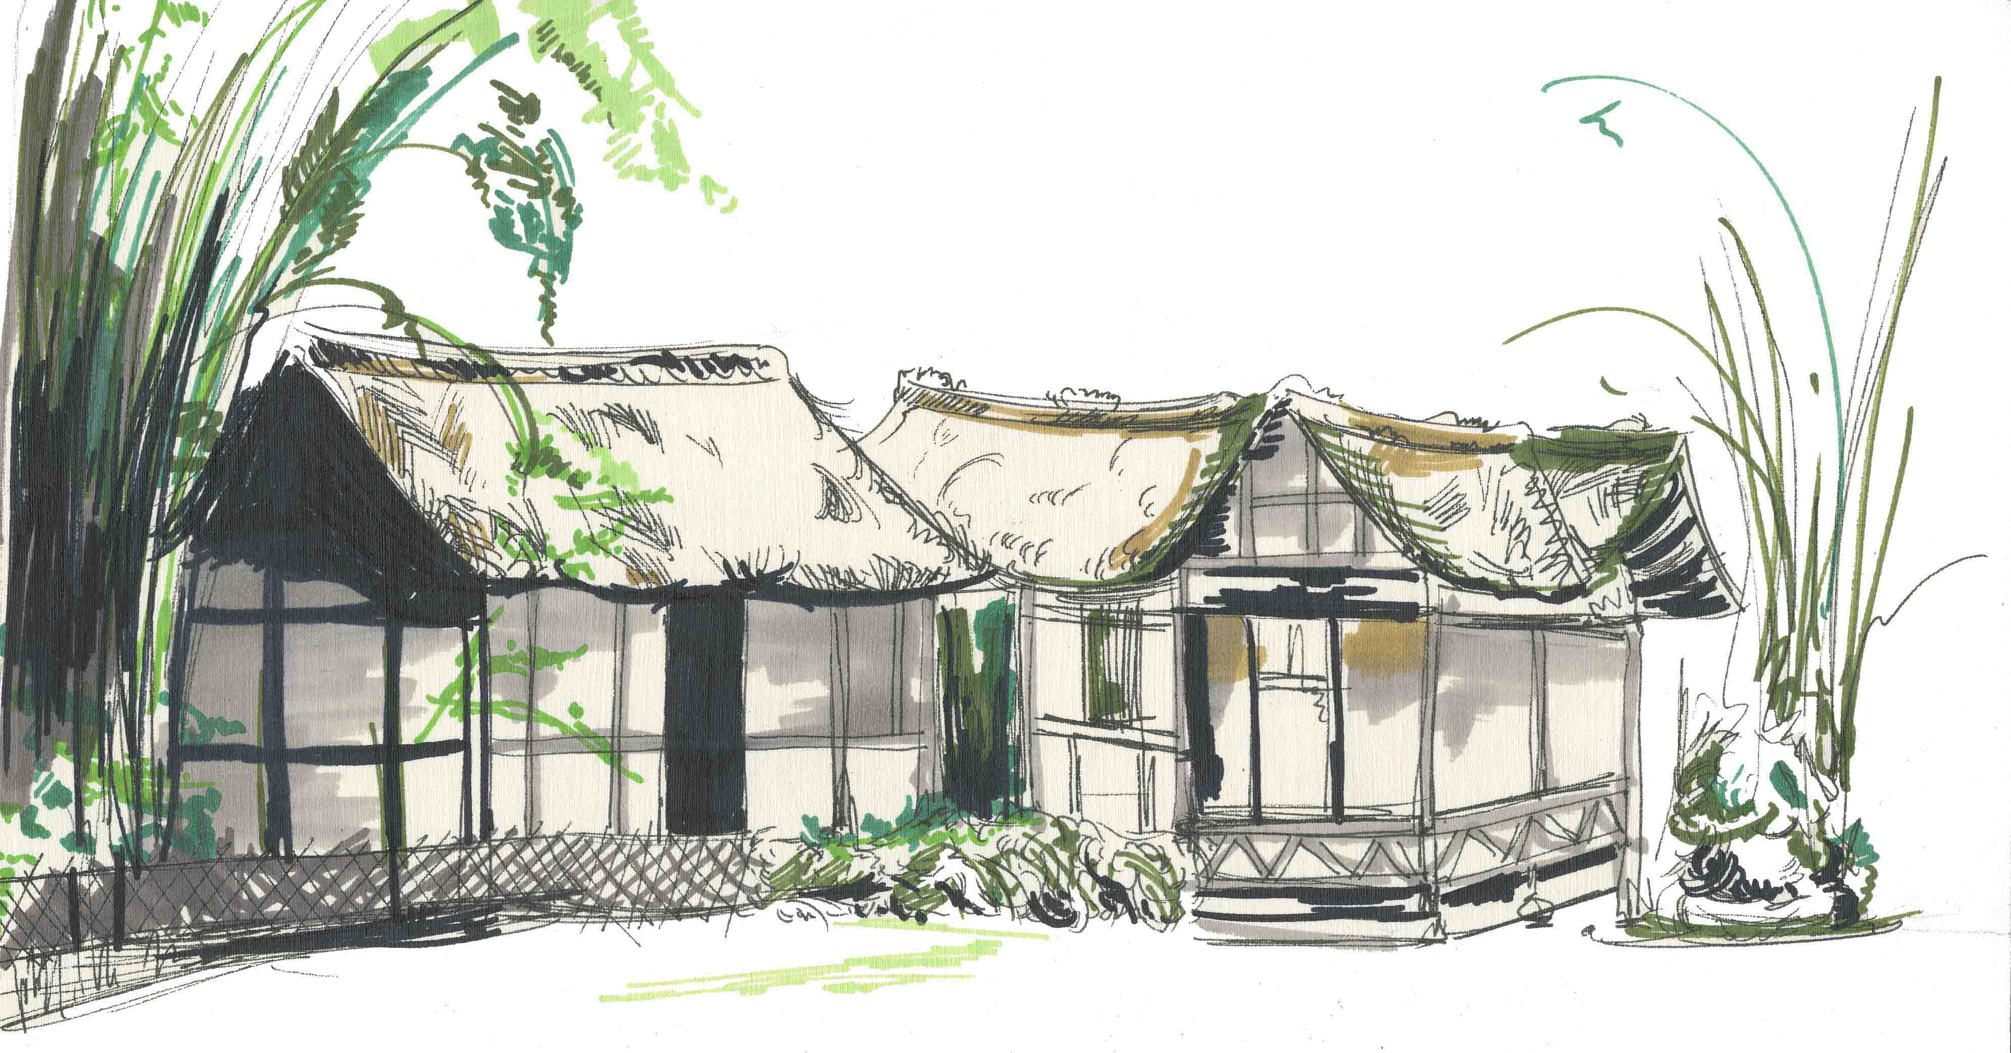

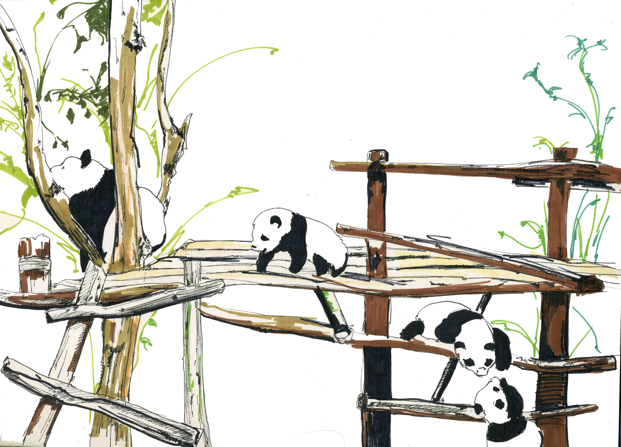

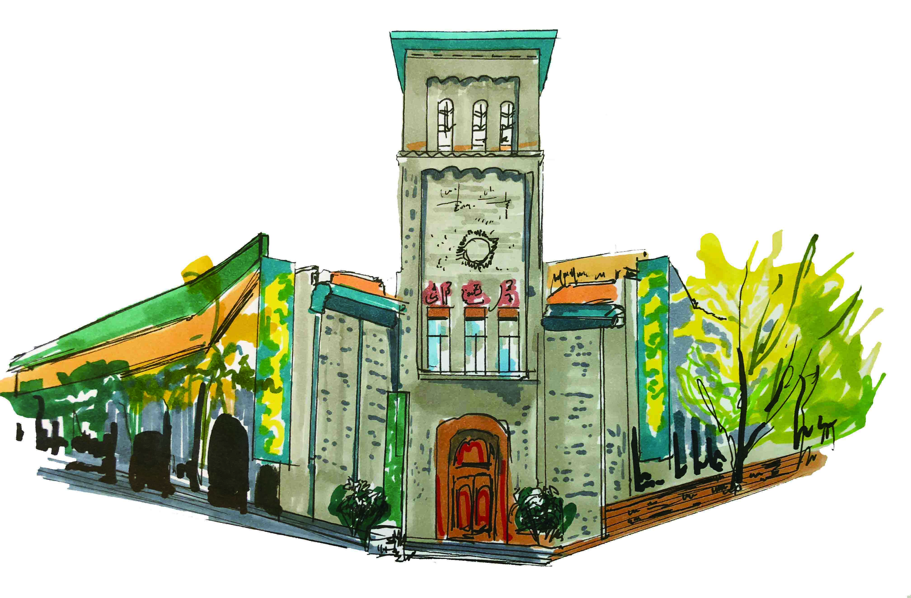
Илюстративное приложению
Знак Логотипный блок
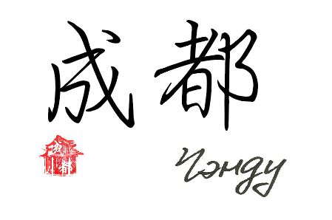
Теория: Знак стилизован под китайскую печать, которая часто используется в каллиграфии в качестве авторской подписи. Форма печати основана на форме древнекитайского павильона в Чэнду.

Обложка путеводителя

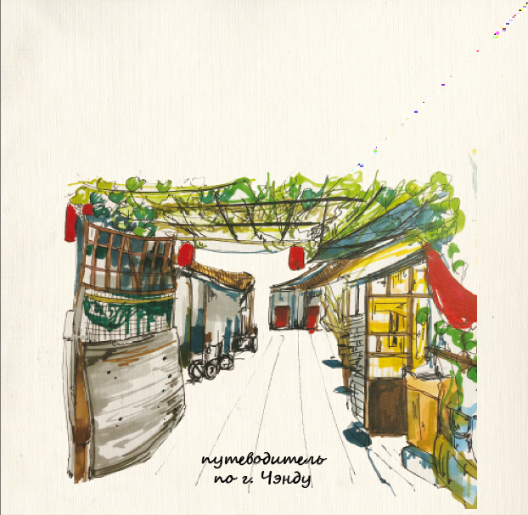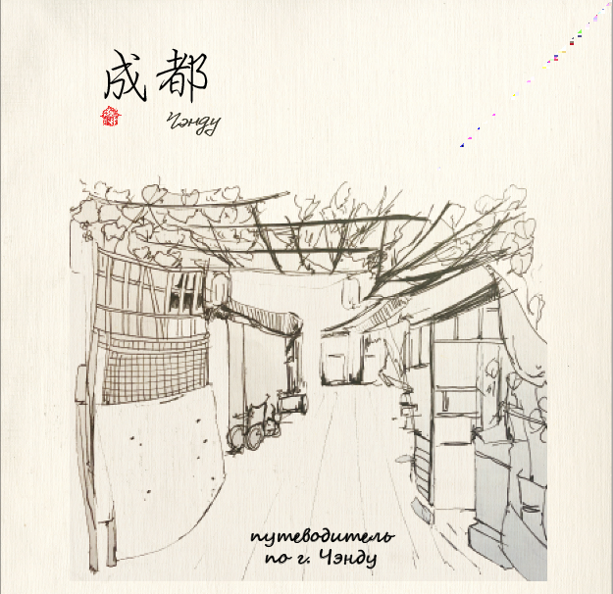

развороты путеводителя
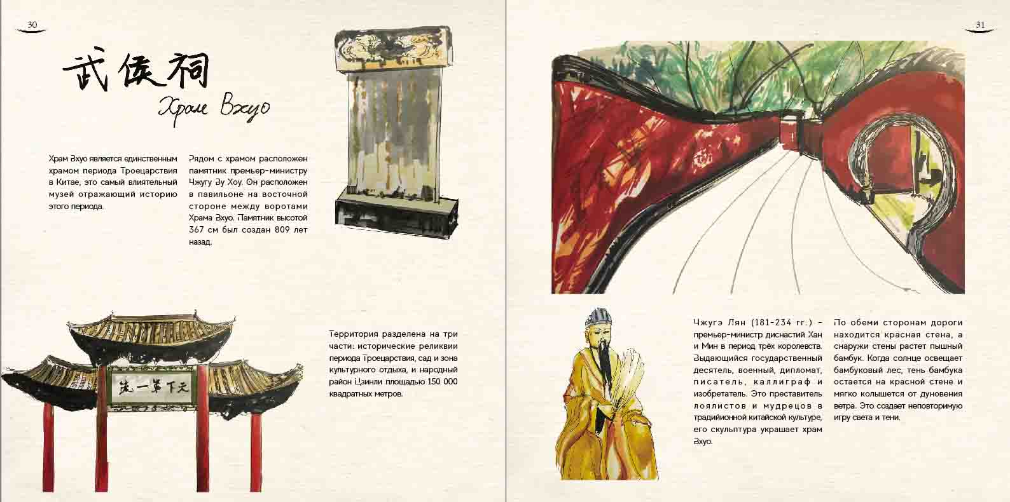

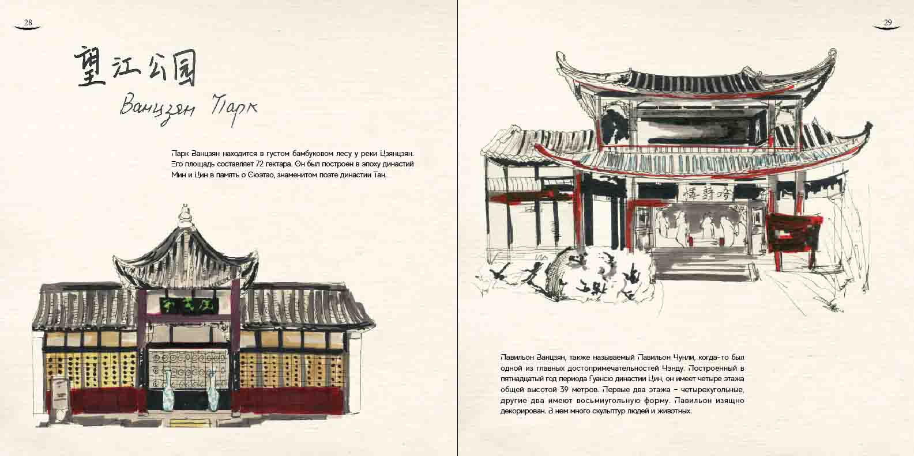

Сувенирная продукция
Открытки

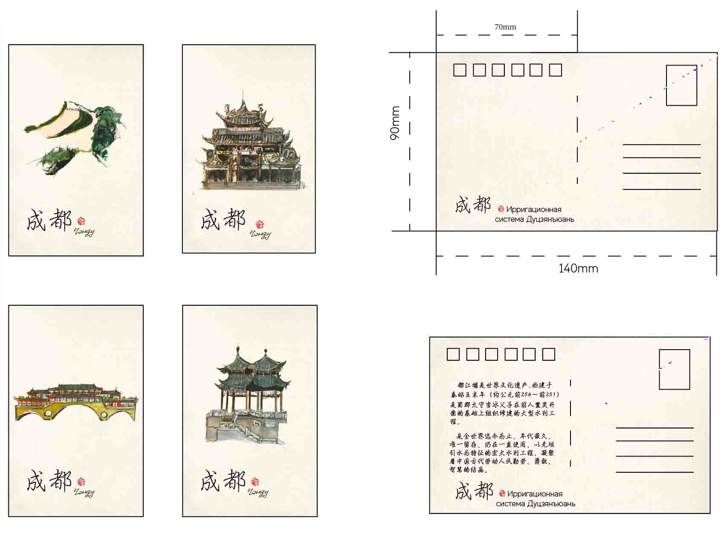

Сувенирная продукция
сумки
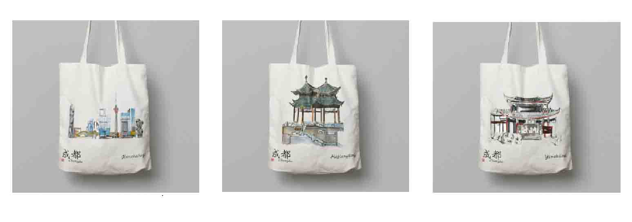

Плакаты

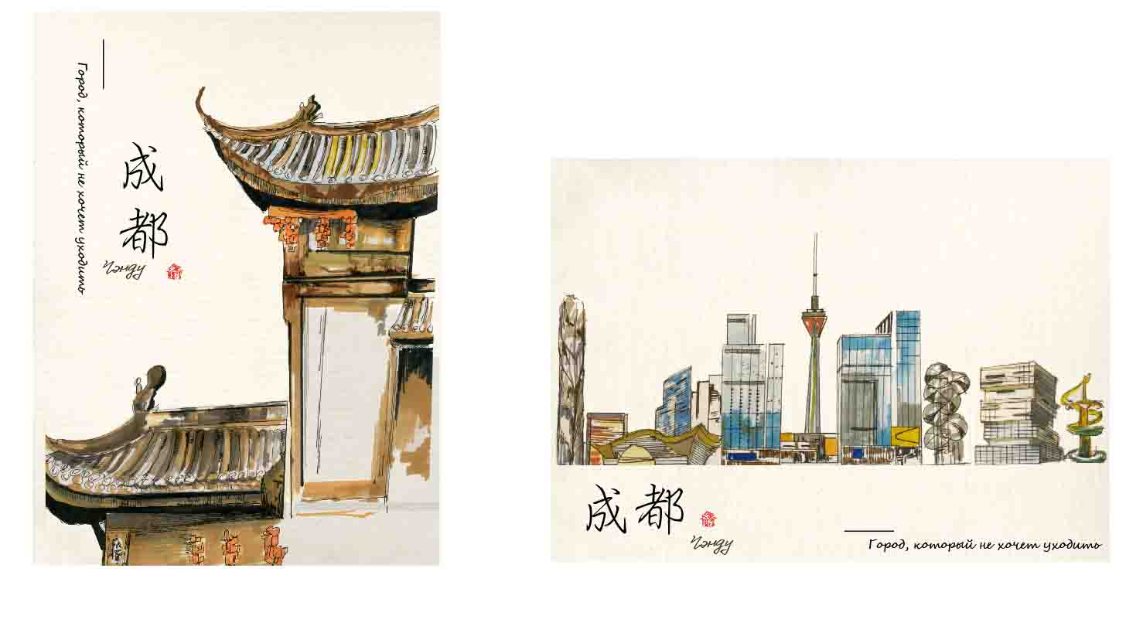
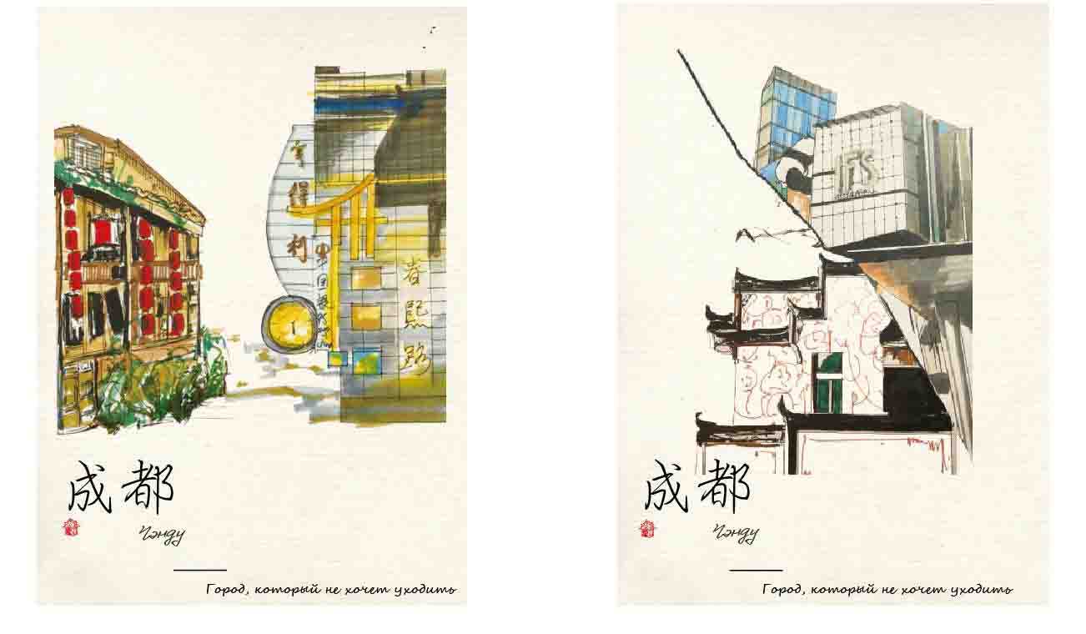

Компьютреная разработка проекта
Основными приложениями программного обеспечения являются Adobe Photoshop и Adobe Illustrator. Основное использование книг для макета - Adobe InDesign.

Вывод на планируемые информации
Список носителей
Я планирую разработать:
- 1. Создать авторскую графику для путеводителя
- Создать путеводитель, рассказывающий о уникальных памятниках архитектуры и основных достопримечательностях города Ченду.
- Разработать рекламно-графическое сопровождение для путеводителя.
- Разработать сувенирную продукцию с авторской графикой.

Список использованной литературы и интернет ресурсов
- http://www.cdta.gov.cn/show-87-27748-1.html
- http://www.chengdu.gov.cn/chengdu/rscd/dlwz.shtml
3,http://www.chengdu.gov.cn/chengdu/rscd/xzqhyrk.shtml
- http://news.cnr.cn/native/gd/20180325/t20180325_524175662.shtml
- http://money.163.com/16/1021/19/C3U2SFQJ002580S6.html?baike
- http://www.xinhuanet.com/house/cd/2015-11-02/c_1117008248.htm
7.http://www.taiwan.cn/zt/jmkj/jxtfx1/jxtfxhd/jxtfxcd/201010/t20101014_1561144.htm
- http://www.chengdu.gov.cn/chengdu/rscd/shss.shtml
- http://www.chengdu.gov.cn/chengdu/rscd/zrzy.shtml
- http://www.chengdu.gov.cn/chengdu/rscd/qhtj.shtml
- https://lvyou.baidu.com/
- http://www.ctrip.com/
- http://www.mafengwo.cn/
- https://www.zhihu.com/question/20304919
- http://chengdu.cncn.com/jingdian/
- http://travel.mangocity.com/chengdu/chengdu-holiday.html
- http://scnews.newssc.org/system/20171010/000822672.html
- https://lvyou.baidu.com/chengdu/?from=zhixin
- http://chengdu.cncn.com/jingdian/

